# Instructivo para crear una clase en un archivo y poder utilizarla en cualquier proyecto que desarrollemos.

## Paso 1

Lo primero es crear la clase, para ello ingresamos al IDE de c# y vamos a File->New File…

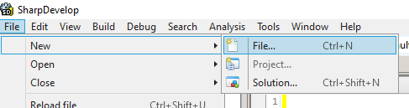

## Paso 2

Seleccionamos la categoría “C#” y dentro veremos el template de “Class” lo seleccionamos y damos en Create.

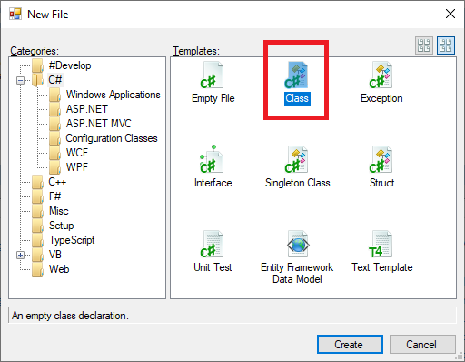

## Paso 3

En este ejemplo crearemos la clase **Utilidades** con el namespace **spaceUtilidades**

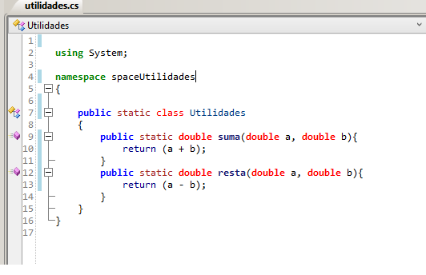

## Paso 4

Una vez creada la clase le agregamos un par de funciones, en el ejemplo de la imagen anterior se agregaron las funciones suma y resta es muy importante que todas las funciones sean de tipo **static** para más información sobre las funciones y campos estáticos leer el documento **métodos estáticos**

## Paso 5

Lo que queda es guarda la clase en un lugar que recordemos y podamos acceder con facilidad. 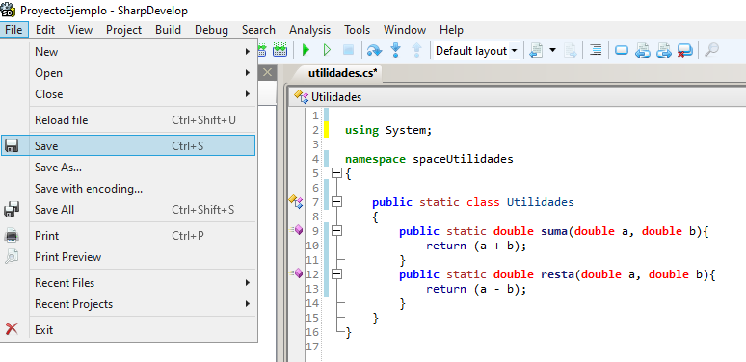

## Paso 6

¡Listo! Ya tenemos preparada nuestra clase utilidades para que pueda ser utilizada en cualquier proyecto… para esto vamos a generar un nuevo proyecto como lo hacemos normalmente 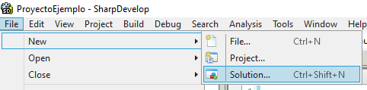

## Paso 7

Una vez creado nuestro proyecto lo que resta es agregar nuestra clase **utilidades.** Para ello hacemos click derecho sobre nuestro proyecto y se desplegara un menú de ahí accedemos a **add** y luego a **existing ítem**, 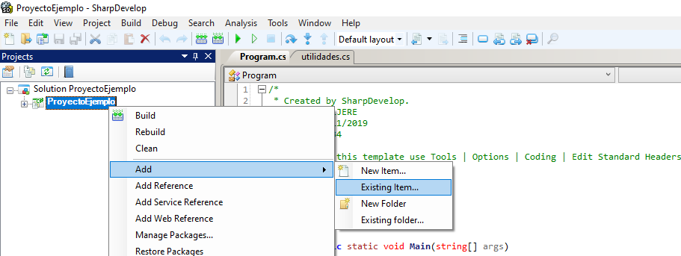aparecerá un directorio de búsqueda para buscar nuestra clase, la buscamos y le damos **Abrir.**

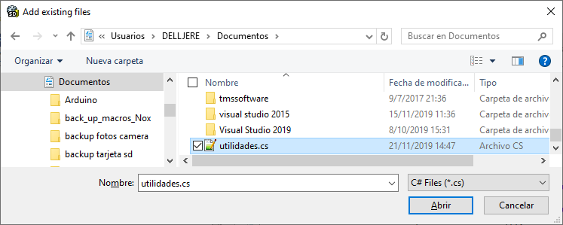

## Paso 8

Cuando intentemos agregar la clase utilidades aparecerá este mensaje

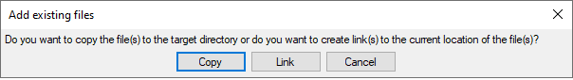

Este mensaje nos pregunta si queremos crear una copia del archivo o usar el archivo original, para estos casos es necesario usar el archivo original para que las ediciones que realicemos se reflejen en el mismo, para ello seleccionamos la opción **Link.**

## Paso 9

De esta forma la clase Utilidades quedará agregada a nuestro proyecto, ahora la podremos utilizar de la siguiente forma:

Agregamos primero el namespace de la clase utilizando la palabra reservada **Using.**

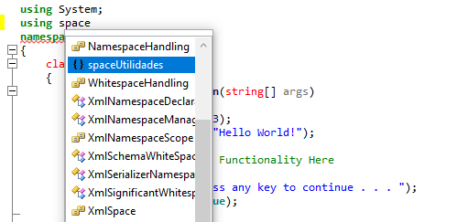

## Paso 10

Luego de haber incorporado la clase con **using spaceUtilidades** podemos utilizar las funciones de la clase utilidades siguiendo el formato **Utilidades.funcion();**

## Paso 11

En la siguiente imagen se muestra cómo utilizar la clase utilidades para generar una aplicación que solicite 2 números, los sume y muestre el resultado